测试开发学习笔记（四）

一：easymock环境搭建
- 使用pip安装docker-compose
概念：docker-compose是docker官方的开源项目，负责实现对Docker容器集群的快速编排。它的工程配置文件默认是docker-compose.yml，可以通过环境变量COMPOSE-FILE或-f参数自定义配置文件。
命令：pip3 install docker-compose
设置软链接：ln -s /root/python36/bin/docker-compose /usr/bin/docker-compose
查看版本号命令：docker-compose version
- 新建并编辑docker-compose.yml文件
- 打开Easy mock 项目地址：https://hub.docker.com/r/easymock/easymock
- 将页面的docker-compose相关内容复制，并粘贴到创建的docker-compose.yml文件中
- 启动docker-compose
- 在本地新建一个文件夹/root/easymock，将docker-compose.yml文件上传到该目录下
- 执行启动命令（启动成功后挂后台运行）：docker-compose up -d
- 停止命令：docker-compose down
- 如有报错，需要给logs文件夹加权限：chmod 777 /root/easymock/logs/
- 浏览器输入http://ip:7300/访问easymock
- 第一次登录会提示注册
- 选择简体中文

二：easymock使用
- 添加项目
- 编写所需数据

六：mock.js
四.1、简介
关于mockjs.官网描述的是
1.前后端分离
2.不需要修改既有代码,就可以拦截 Ajax 请求,返回模拟的响应数据。
3.数据类型丰富
4.通过随机数据,模拟各种场景。
四.2、mock.js
1.Mock 场景1
前后端分离的项目,现在需要测试前端的分页功能和list展示功能,
(后端的这个接口还没有开发完成!!!!)

如何模拟接口返回10条数据,100条数据,甚至1000条数据,
或者随机1-100条

每条数据都随机用不同的姓名,身份证和id信息
接口文档规定返回格式如下:
{"code":0,
"msg":"success",
"data":{
"info":[
{"id":1,
"card_id":"20001",
"card user":"yoyo",
"add_time":"2019-11-27"}
]
}
}
2.Mock 场景2
有天你们公司的客服返回,说线上有个BUG,list列表页是数量大于100个的时候,
app就会出现卡死,或者闪退现象。

但是生产环境上的数据库你是没操作权限的,所以无法去数据库造数据。
(或者说这个问题在测试环境修复了,如何在生产环境也测下,证明确实修复了!)

解决办法:
1.使用fiddler之类的工具,打断点拦截请求,修改服务端返回的数据
2.使用代理,让请求转移到另外一个测试环境的接口,这个接口返回一
批测试数据(或者代理到我们的mock环境的接口上)

三：easymock语法
- String和int

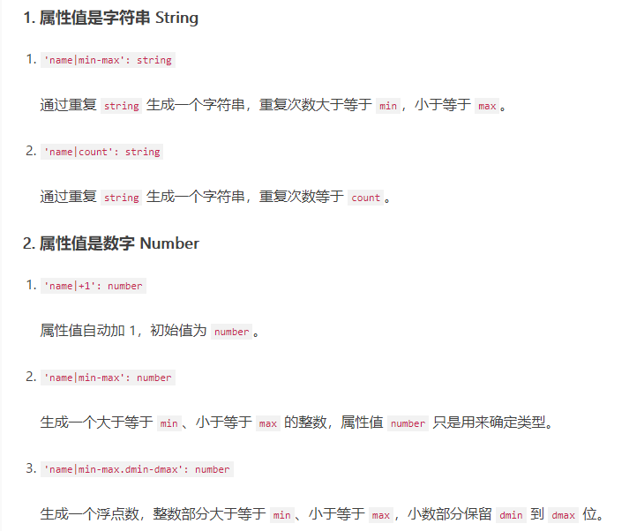
- Bool和object (python dict)
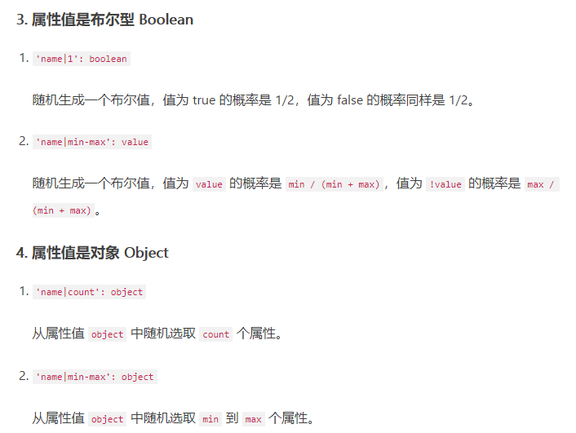
- 数组array(python的list)
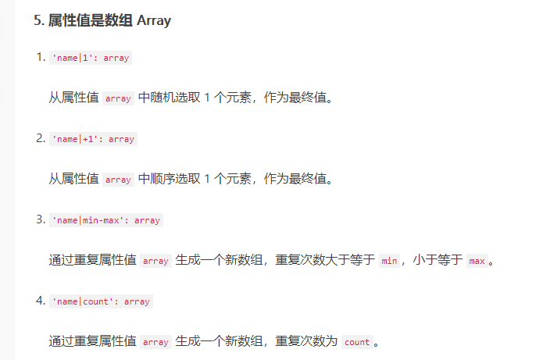
- 正则
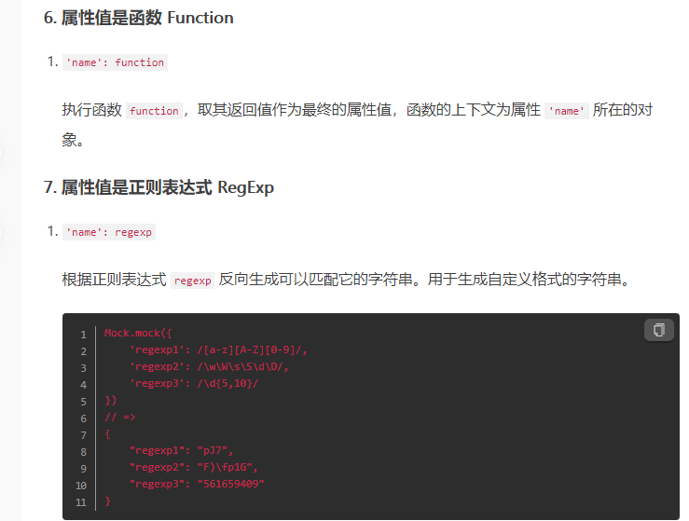
- 占位符@
